2003年中考物理模拟试题(三)
一．选择题（下列各小题只有一个选项符合题意，请将其字母标号填入题后括号内，每小题2分，共30分）
1．在物理实验室中，测量力的工具是（ ）
A．刻度尺 B．天平 C．弹簧秤 D．量筒
2．下列物质中属于绝缘体的是（ ）
A．干燥的木头 B．潮湿的木头
C．高温的玻璃 D．液态的水银
3．两个体积相同的铁球，一个空心，一个实心，把它们从沸水中取出来冷却至$\text{25}°C$时，放出的热量是（ ）
A．空心球放出热量多
B．实心球放出热量多
C．两球放出热量相同
D．经实际测量才知道
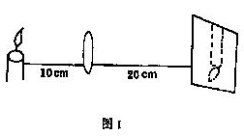4．如图1所示，在光屏上有清晰的像，现将蜡烛和光屏的位置互换，那么在光屏上将看到（ ）
A．缩小的，倒立的实像
B．等大的，倒立的实像
C．放大的，倒立的实像
D．放大的，正立的虚像
5．四个体积一样大小的，等质量的空心小球，它们分别是铝、铁、铜、铅制成的，其空心部分的体积最大的是$\left(ρ_{铝}＜ρ_{铁}＜ρ_{铜}＜ρ_{铅}\right)$（ ）
A．铝球 B．铁球 C．铜球 D．铅球
6．某物体在做变速直线运动，当它所受的外力同时消失时，这个物体将（ ）
A．做匀速直线运动 B．立即静止下来
C．做减速运动至停下来 D．改变方向做曲线运动
7．四个金属球a、b、c、d，若a、b两球相斥，b、c两球相吸，c、d两球相斥，将a球与不带电的球相接触后，让e与d靠近，则：（ ）
A．相吸引； B．相排斥；
C．既不吸引也不排斥； D．先排斥，后吸引
8．有两个电阻通过某种方式连接后接入电源，下列说法中正确的是：（ ）
A．若两电阻相等，则它们各自的电压不等；
B．若两电阻中的电流相等，它们一定串联；
C．若两电阻并联，它们的电流一定不等；
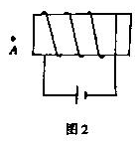 D．若两电阻相等，它们的电流一定相等。
9．如图2所示，若在通电螺线管的左端A点处放一小磁针，当其静止后，小磁针北极的指向是：（ ）
A．水平向左； B．水平向右；
C．竖直向上； D．竖直向下。
10．甲起重机以2米/秒的速度匀速提升重物$G_{1}$，乙起重机以4米/秒的速度匀速提升重物$G_{2}$，若$G_{1}$＝$G_{2}$，被提升的高度也相同，下列说法正确的是：（ ）
A．乙起重机比甲起重机做的功多；
B．甲、乙起重机做的功一样多；
C．甲、乙起重机的功率一样大；
D．甲起重机的功率大。
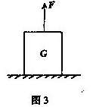11．下列关于凸透镜的说法中错误的是：（ ）
A．凸透镜可以成实像也可以成虚像；
B．幻灯机、照像机的镜头都是凸透镜；
C．物体放在焦点和透镜之间时成虚像；
D．物体越靠近透镜所成的像越大。
12．如图3所示，G＝50牛的物体放在水平地面上，竖直向上的力F＝20牛作用在物体上，则物体受到的合外力等于：（ ）
A．30牛； B．20牛； C．0牛； D．50牛
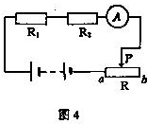13．在图4的电路中，电源电压不变，$R_{2}＞R_{1}＞0，R_{2}＝\text{10}欧$，R的最大阻值是20欧，当R的滑片P在a端时，电流表的示数是0.46安，那么当滑片P在b端时，电流表的示数不可能是：（ ）
A．0.20安； B．0.21安； C．0.22安； D．0.23安。
14．将同种材料制成的长短，粗细都不同的两段导体并联在同一电路中，则：（ ）
A．流过粗导体的电流大； B．流过短导体的电流大；
C．流过两导体的电流一样大； D．上面三种情况都有可能。
15．将“220V 100W”和“220V 40W”的两个灯泡串联起来接到440V的电路上，则下面判断正确的是：（ ）
A．两灯泡都能正确发光；
B．“220V 100W”的灯泡亮且有可能被烧坏；
C．“220 40W”的灯泡亮且有可能被烧坏；
D．两个灯泡通过的电流相同，故一样亮。
二．填空题（每空1分，共32分）
16．水的密度是 ，物理意义是 。
17．一切发声的物体都在 ，声音的传播需要 。
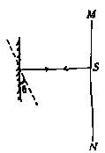18．验电器带电时，两个金属箔片会张开，这是由于 的缘故。
19．发电机是利用 现象制成的，在这个现象中是把 能转化为 能。
20．当光从空气斜射入水中时，折射角比入射角要 ，从水中看岸上的物体，看到的位置比实际的位置要 （填高、低）
21．如图5所示，墙MN的光源S发出光，垂直射到正对面的平面镜上，若平面镜转过15°后，反射光线转过的角度是 。若平面镜到墙的距离是3米，则平面镜反射的光斑在墙面上移动的距离为 米。
22．蒸发是发生在 的汽化现象，它是在 温度下都可以发生的。
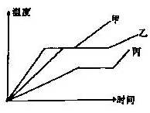23．如图6所示，反映的是在加热完全相同的情况下，
甲、乙、丙三种物质的温度随时间变化的情况，从图像中可以看出， 和 可能是同种物质，在此条件下， 比 的质量一定大。
24．如图7所示，电路连接没有错误，甲、乙两电表均有正确读数，则甲表是 图6
表，乙表是 表；若电源电压是3伏，L₁的阻值是15欧，L₂的阻值是30欧，甲表的读数是 ，乙表的读数是 。
25．在图8的电路中，电压表读数12伏，电流表读数0.4安，虚线框内可能有$R_{1}＝\text{10}\text{欧，}R_{2}＝\text{20}\text{欧，}R_{3}＝\text{40}\text{欧，}R_{4}＝\text{120}欧$组成，你可以选择 等电阻，
联组成，也可以选择 等电阻 联组成。
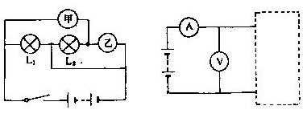26．在一段导体的两端加3伏的电压时，通过的电流为500毫安，若在导体两端加1.5伏的电压时，电阻是 欧。
图7 图8
27．用电流表测电流时，一个学生使用的是0~0.6安的量程，而另一个同学读数时却按0~3安的量程，读成2.4安，那么，实际测得电流应为 安。
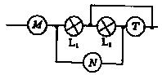28．如图9所示，三个电表M、N、T连接无误，两个小灯泡$L_{1}、L_{2}$均正常发光，已知M、N、T的读数分别为1.5，1.2，2.5，（单位是安或是伏），则 是电流表，M、N、T的读数分别为 、 、 。 图9
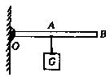三．作图题（每题2分，共8分）
29．如图10所示的杠杆，已知OB＝2OA，物重G为9牛，今要在B点施加一个9牛的力使杠杆在水平位置平衡，请用力的图示法画出拉力F，并画出力F的力臂来。
30．如图11所示，$S_{1}、S_{2}$为点光源，由$S_{1}、S_{2}$发出的两 图10
条光线经平面镜反射后都经过A点，且$S_{1}$与A点到镜面的距离相等，请按要求画出平面镜的位置来。
·
S₁
·A
·
S₂

图11
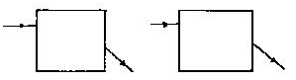31．请在图12的方框内各画一个不同的光学元件，并完成光路。
图12
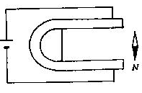32．在电磁铁的直铁棒上绕上线圈 ，使通电后小磁针处于图13的位置。
图 13
四．简答题（每小题2分，共4分）
33．从深海中打捞上来的鱼，鱼肚子或者鼓鼓的，或者破裂，这是为什么？
34．做滚摆实验时，摆在上、下滚动时为什么一次比一次上的高度低？
五．实验题（共18分）
35．现有器材：橡皮膜、两端开口的玻璃管、细线、盛有水的大烧杯、一端开口的平底透明塑料管、扎眼的针、U形玻璃管、刻度尺。
请你选择合适的器材，研究液体内部压强跟深度的关系。
- 器材：
- 步骤（对器材的操作和应观察的现象）：
- 结论：
36．请完成下列实验报告
实验报告
实验目的： | 测定某种待测液体的密度
实验器材： | 小石块、弹簧秤、细线、半烧杯水，半烧杯待测液体。
实验原理：
实验步骤 | 1． 。  2． 。  3． 。
实验记录： | 略
实验结论：（要求有明晰的推导过程）
实验讨论： | 实验时必须注意  - 弹簧秤量程不易过大，小石块体积 不宜过小；  - 小石块密度大于待测液体的密度，水应为纯水；

37．请将图14的单刀双掷开关和电灯连入电路，要求
- 拨动任何一个单刀双掷开关都能使电灯发光或熄灭；
- 符合安全用电原则。

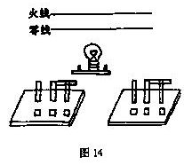六．计算题（每小题5分，共10分）
38．如图15所示，用一根绳子将一个体积为$0\text{.}4{\text{分米}}^{3}$的铁球与一个体积为$5{\text{分米}}^{3}$的木块连结在一起放入容器内，知铁的密度为$7\text{.}9×{\text{10}}^{3}{\text{千克}}/{米^{3}}$，木块的密度为$0\text{.}2×{\text{10}}^{3}{\text{千克}}/{米^{3}}$，问：
- 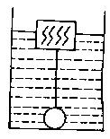当木块浸入水中的体积为$3{\text{分米}}^{3}$时，木块静止，绳子拉力多大？
- 继续注入水，木块浸入水中的体积为多大时，铁球对容器底没有压力？$\left(g=\text{10}牛/{\text{千克}}\right)$
39．如图16所示，当$S_{1}、S_{3}$闭合，$S_{2}$断开时，$R_{2}$的电功率为6W；当$S_{1}、S_{3}$断开、$S_{2}$闭合，$R_{1}$两端的电压为4V，且$R_{1}$ 图15
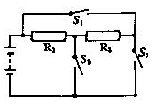的功率为$R_{2}$的2倍，求电源电压及$R_{1}$、$R_{2}$的阻值？
【参考答案】
- 选择题：
1－5 CABAD 6－10 AADBB 11－15 DCDDC
- 填空题： 图16
16．$1\text{.}0×{\text{10}}^{3}{\text{千克}}/{米^{3}}$ 1米³水的质量是$1\text{.}0×{\text{10}}^{3}\text{千克}$
17．振动 介质
18．同种电荷互相排斥
19．电磁感应 机械 电能
20．小 高
21．$\text{30}° \sqrt{3}$
22．液体表面 任何
23．甲、乙、乙、甲
24．电流 电压 0.1安 3伏
25．$R_{1}、R_{2}; 串; R_{3}、R_{4}; 并$
26．6
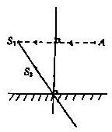27．0.48
28．M 、 N ； 1.5安 1.2安 2.5伏
- 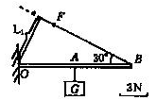作图
29．见图1：
30．见图2
31．见图 3
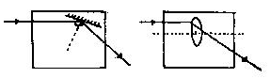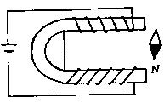32．见图4 图1 图2

图3

- 简答题 图4
33．在液体内部随着深度的增加，压强也增大，常年生活在深河处的鱼，体内存着较大的压强，当被打捞出海面时，海水产生的压强消失了，由于体内压强大于体外压强，所以鱼肚子会鼓起来或破裂。
34．有摩擦和空气阻力，能量有损耗。
- 实验题
35．（1）橡皮膜、细线、两端开口的玻璃管、盛有水的烧杯或扎眼的针、平底透明塑料管
（2）用细线将橡皮膜扎在玻璃管的一端，将水慢慢倒入玻璃管内，可以看到：倒入的水越多，即液面越高，橡皮膜向外没出的越多或将扎有橡皮膜一端的玻璃管插入盛水的大烧杯中，则可看见橡皮膜向上凹进去，且玻璃管进入的深度越深，凹的越多。
- 液体内部的压强随深度的增加而增大。
36．原理：阿基米德原理
步骤：①用细线将小石块拴好挂在弹簧秤的钩上，测出小石块在空气中重力G；②将小石块全部浸没在水中，测出小石块浸没在水中弹簧秤的示数F；③将小石块全部浸没在待测液体中，测出小石块浸没在待测液体中的读数F′；
结论：在水中，有$F_{浮^{′}}＝G－F$ ，在待测液体中，看$F_{浮}＝G－F^{'}$
又$F_{浮^{′}}＝ρ_{水}\text{gV}{得V}_{石}＝\frac{G－F}{ρ_{水}g}$

代入$F_{浮}＝ρ_{液}{\text{gV}}_{石}$ ∴$ρ_{液}＝\frac{F_{浮}}{{\text{gV}}_{石}}＝\frac{G－F^{'}}{（G－F/{ρ_{水}}g）g}=\frac{G−F^{'}}{G−F}ρ_{水}$
讨论： ③在测量中小石块不能与容器底接触；④在测量中，水和待测液体至少能将小石块全部浸没。
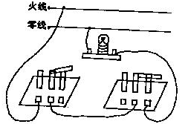37．见图6：
图6
- 计算题
38．（1）20牛
（2）$3\text{.}\text{76}×{\text{10}}^{−3}米^{3}$
40．6V，6Ω 12Ω
年级 | 初三 | 学科 |  | 物理 |  |  | 版本 |  |  |  | 期数 |  | 155
内容标题 | 2003年中考物理模拟试题(三)
分类索引号 | G.622.475 |  |  |  |  |  | 分类索引描述 |  |  | 统考试题与题解
主题词 | 2003年中考物理模拟试题(三) |  |  |  |  |  |  |  |  | 栏目名称 |  | 中考题库
供稿老师 |  |  |  |  |  |  |  |  |  | 审稿老师
录入 |  |  | 一校 |  |  | 二校 |  |  |  | 审核

